Andacht zum Abschluss des Pilgerjahres 2013

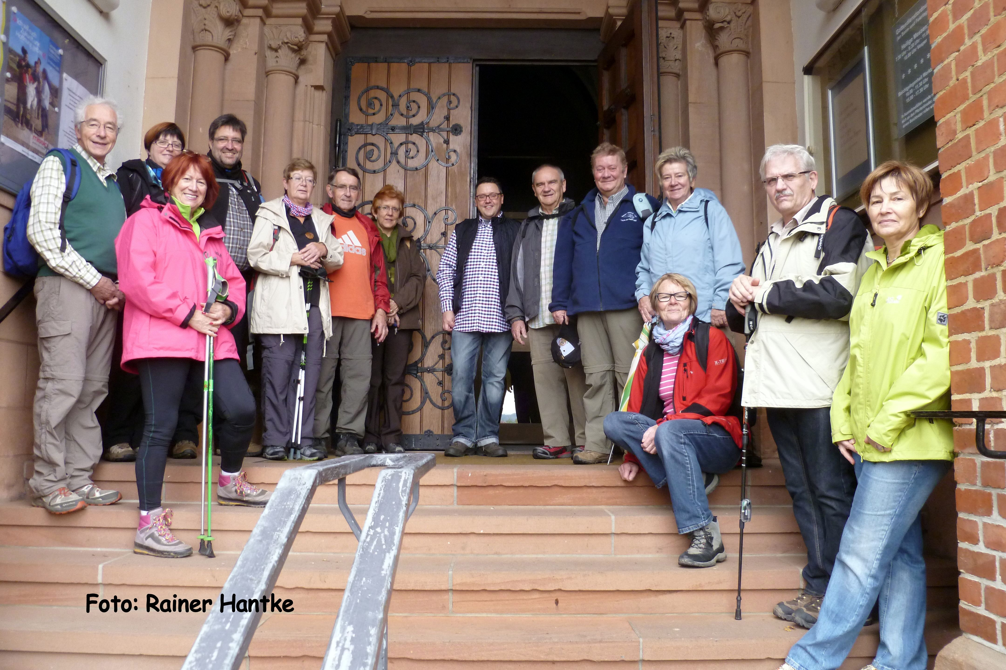
Mit einer kleinen Wanderung bei dem Haus der Steyler Mission in St. Wendel begann ein Nachmittag , der dem Abschluss des Pilgerjahres 2013 gewidmet war. Rainer Hantke führte die Pilger über herbstliche Wald- und Wiesenwege. Jakob Patuschka unterbrach an mehreren Stationen die Wegstrecke durch nachdenkliche Impulse. In der Kapelle des Arnold Jansen Gymnasiums beim Missionshaus St. Wendel wurde in Rahmen einer ökumenischen Andacht Gott für das ablaufende Pilgerjahr gedankt. Diese Andacht gestalteten Pastor Martin Münster und Pfarrer Karsten Siegel. Zum Abschluss dieses Nachmittags trafen sich die Pilger in der „Hofküche“ des Wendelinushofes zu einem gemütlichen Zusammensein mit informellen Gesprächen und guten Speisen und Getränke.

